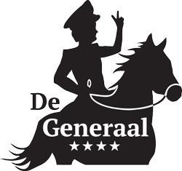
Evenementenformulier HBO Sociëteit De Generaal

Titel evenement
Datum
Vereniging(en)

 | Ja | Nee
Open feest
Regelt zelf barpersoneel
Beveiliging nodig  Vanaf 120 aanwezigen minimaal 1 beveiliger  Op vrijdag- of zaterdagavond minimaal 1 beveiliger | Aantal:
Gebruikt Generaal munten
Verplicht bij een avond met meerdere verenigingen
Bestellingen
Alle afwijkingen van het standaardassortiment

 |  | Naam | Telefoonnummer
Contact persoon
BHV  Ten alle tijden 1 BHV’er | 1
Bij meer dan 120 personen min 2 BHV’ers  Bij constitutieborrels min 2 BHV’ers | 2

Standaard assortiment
Zwak alcoholische dranken
Grolsch tankbier
Brana Vieja (droge witte wijn)
Josef Drathen (zoete witte wijn)

Frisdranken
Coca cola
Sprite
Fanta
Spa rood
Energy

Sterk alcoholische dranken
Flügel
Vodka
Bacardi Carta Blanca
Bacardi Razz
Bols coconut
Sourz Red Berry
Sourz Green
Rocketshot
Nozem
Apfelkorn

